Российский государственный гуманитарный университет
(Центр междисциплинарных гуманитарных исследований)
Европейский университет в Санкт-Петербурге
Национальный исследовательский университет
«Высшая школа экономики»
Санкт-Петербургский институт истории РАН
Южный федеральный университет

«Стены и мосты» - III:
История возникновения и развития идеи междисциплинарности

25 апреля 2014 г.

Конференция проводится при поддержке РФФИ, грант 14-06-00467.
25 АПРЕЛЯ

Торжественное открытие конференции
(Зал ученого совета РГГУ)

10.00. – Приветственное слово участникам конференции:

Фурсенко Андрей Александрович (д. ф.-м. н., помощник Президента РФ).
Пивовар Ефим Иосифович (д.и.н., проф., член-корр. РАН, ректор Российского государственного гуманитарного университета).
Логунов Александр Петрович (д.и.н., проф., декан Факультета истории, политологии и права Российского государственного гуманитарного университета).
Ершова Галина Гавриловна (д.и.н., проф., руководитель УН «Центр междисциплинарных гуманитарных исследований» Российского государственного гуманитарного университета).

11.15 – 11.30. Кофе-брейк
(Зал Ученого совета РГГУ)

11.30-11.45. Археография в междисциплинарном контексте.
Афиани Виталий Юрьевич (Архив Российской Академии наук)

12.00-12.15. Междисциплинарность и кризис каузальности в современной исторической науке.
Кром Михаил Маркович (Европейский университет в Санкт-Петербурге)

12.30-12.45. Географический фактор в истории России.
Миронов Борис Николаевич (Санкт-Петербургский институт истории РАН)

13.00-13.15. Таланты и посредники: граница между академической и публичной наукой.
Савельева Ирина Максимовна (НИУ «Высшая школа экономики»)

13.30-13.45. Междисциплинарное изучение Новгородской республики: от политической теории к археологическим открытиям.
Трояновский Сергей Викторович (Санкт-Петербургский институт истории РАН)

14.00-14.15. История междисциплинарности: исследовательская специализация и самовыражение личности.
Шкуратов Владимир Александрович (Южный федеральный университет)

14.30 – 15.00. Кофе-брейк
(Зал Ученого совета РГГУ)

ПАНЕЛЬ 1: Теоретические и методологические проблемы междисциплинарных исследований

Комментатор М.М. Кром
(аудитория 273)

15.00.-15.20. Междисциплинарный ракурс теории идеальных типов Макса Вебера.
Ростиславлева Наталия Васильевна (Российский государственный гуманитарный университет)

15.20.–15.40. Историческая наука 1920-40-х гг. в контексте советской семиосферы (опыт первичного анализа).
Тихонов Виталий Виталиевич (Институт российской истории РАН)

15.40.–16.00. История одной защиты: диспут П.А. Сорокина в 1922 г.
Долгова Евгения Андреевна (Российский государственный гуманитарный университет)

16.00.-16.20. Развитие идеи междисциплинарности в американской исторической науке во второй половине XX века.
Рагунштейн Ольга Викторовна (Курский государственный университет).

16.20.-16.40. Этноистория в США: от междисциплинарности к трансдисциплинарности.
Карачкова Елена Юрьевна (Институт востоковедения РАН).

16.40.–17.00. Экономическая история: ceteris paribus vs. ad fontes.
Володин Андрей Юрьевич (МГУ им М.В. Ломоносова)

17.00.–17.20. Визуальная антропология vs визуальные исследования
Гайдук Владислава Леонидовна (НИУ «Высшая школа экономики»)

17.20.-17.40. Меметика как подход к изучению историографии и методологии истории.
Фокин Александр Александрович (Челябинский государственный университет)

17.40.-18.00. Идеологема. Концепт? Понятие! (К вопросу о минимально значимой единице исследования в рамках историко-семантического анализа).
Калашников Михаил Васильевич (кафедра истории Отечества и культуры Саратовского государственного технического университета имени Ю.А. Гагарина).

ПАНЕЛЬ 2: Практика междисциплинарных исследований
Комментатор Б.Н. Миронов
(аудитория 228)

15.00.-15.20. История как способ заработка. Случай А. Мариенгофа.
Сидорчук Илья Викторович (Санкт-Петербургский политехнический университет)

15.20.–15.40. Источниковедческое исследование произведений русской иконописи как междисциплинарная проблема.
Сукина Людмила Борисовна (Институт программных систем «УГП имени А.К. Айламазяна»)

15.40.–16.00. «Смеяться, право, не грешно…»: опыт историко-психологического анализа смеха (на примере Петра I).
Мухин Олег Николаевич (Томский государственный педагогический университет)

16.00.-16.20. Гражданин города N – мещанин Российской империи.
Середа Надежда Владимировна (Тверской государственный университет).

16.20.–16.40. Актуальность изучения салонных практик российского дворянства в контексте отечественной новой культурной истории.
Азерникова Ирина Павловна (Российский государственный гуманитарный университет).

16.40.–17.00. История детства с точки зрения междисциплинарности: из практики исследования.
Лярский Александр Борисович (СЗИП СПбГУТД)

17.00.-17.20. «Пермь как стиль»: опыт междисциплинарного исследования одного регионального проекта.
Лысенко Олег Владиславович (Пермский государственный гуманитарно-педагогический университет)

17.20.-17.40. Репрезентация прошлого в популярной музыке: междисциплинарный подход popular music studies.
Колесник Александра Сергеевна (НИУ «Высшая школа экономики»)

17.40.-18.00. Визуальная история России: теория и образовательная практика.
Братолюбова Мария Викторовна (Южный федеральный университет).

ПАНЕЛЬ 3:

15.00 – 16.00.
Презентация книги д.ф.н., проф. В.А. Шкуратова
«Историческая психология» (3-е изд-е)
(аудитория 512)

16.00. – 18.00. Рабочее заседание
«Междисциплинарный характер изучения культуры и национального сознания»
Комментатор В.А. Шкуратов
(аудитория 512)

16.00-16.20. Питирим Сорокин о социокультурном подходе к пониманию истории.
Долгов Александр Юрьевич (Институт научной информации по общественным наукам РАН).

16.20.-16.40. Коммуникативные науки (communication studies) как междисциплинарный вызов в социально-гуманитарном познании.
Клягин Сергей Вячеславович (Российский государственный гуманитарный университет).

16.40.–17.00. Союз по умолчанию: студии памяти в междисциплинарном пространстве.
Киридон Алла Николаевна (Украинский институт национальной памяти)

17.00.–17.20. О необходимости и возможности междисциплинарного исследования группового сознания российской интеллигенции.
Бакшутова Екатерина Валерьевна (Поволжская государственная социально-гуманитарная академия).

17.20.-17.40. Междисциплинарные исследования при изучении истории «провинциальной психологии» на примере Нижнего Новгорода.
Стоюхина Наталья Юрьевна (Нижегородский государственный университет им. Н.И. Лобачевского).

17.40.-18.00. Конструирование городских достопримечательностей на рубеже XIX-ХХ вв.: на примере Парижа в русскоязычных путеводителях.
Захарова Евгения Андреевна (МГУ им М.В. Ломоносова, Государственный центральный музей современной истории России)

18.00. Подведение итогов конференции
(Аудитория 228)

18.30. Фуршет
(Малый зал столовой РГГУ)
Организационный комитет конференции:

Д.и.н., проф., член-корр. РАН Пивовар Ефим Иосифович
Д.и.н., проф. Логунов Александр Петрович
Д.и.н., проф. Ершова Галина Гавриловна
Д.и.н. Кром Михаил Маркович
Д.и.н., проф. Миронов Борис Николаевич
Д.и.н. Савельева Ирина Максимовна
Д.ф.н., проф. Шкуратов Владимир Александрович

Ответственный секретарь: к.и.н. Долгова Евгения Андреевна

Место проведения конференции:
Российский государственный гуманитарный университет
Адрес:
Москва, Чаянова, 15. Главное здание РГГУ (6 корпус)

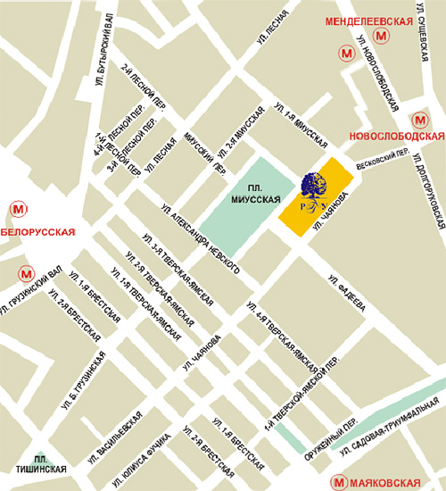

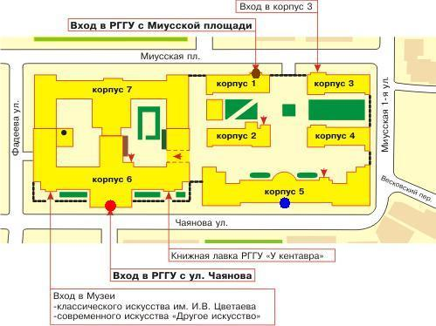

Регламент выступления предполагает: 13 минут на выступление, 7 минут на обсуждение доклада.

